今日动态

**2023.6.7星期三 天气 晴**

**本周主题：夏天真快乐（二）**

1. **来园情况**

**出勤：今天24位小朋友来园，4位小朋友请假。最近咳嗽、发热（48小时后才能来园）、流鼻涕等生病的小朋友尽量在家里休息哦～**

**二、区域游戏**

|  |  |  |
| --- | --- | --- |
| **/Users/apple/Desktop/IMG_5801.JPGIMG_5801** | **/Users/apple/Desktop/IMG_5803.JPGIMG_5803** | **/Users/apple/Desktop/IMG_5804.JPGIMG_5804** |
| **孙雯琦在科探区玩磁力大师** | **诺诺在图书区用点读笔在看书** | **一一在科探区玩月亮船的游戏。** |
| **/Users/apple/Desktop/IMG_5805.JPGIMG_5805** | **/Users/apple/Desktop/IMG_5806.JPGIMG_5806** |  |
| **文文在益智区玩比高矮的游戏** | **康康在益智区玩铺泳池的游戏。** |  |

**三、户外活动：挖沙子**

**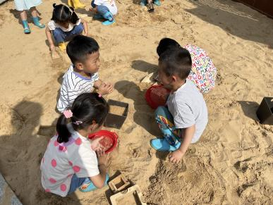 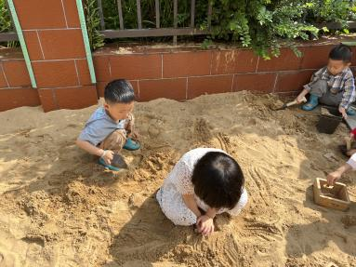 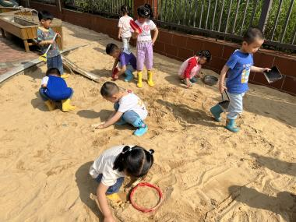**

**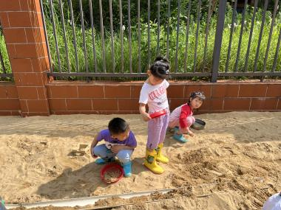 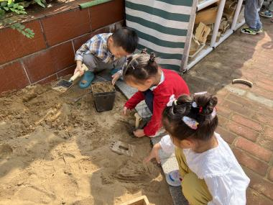 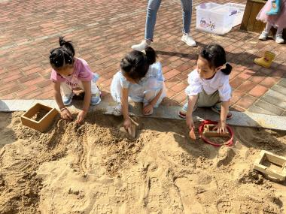**

1. **语言：夏天真热啊**

这是一则生动活泼的故事，主要讲述了夏天来了，小动物们纷纷用不同的方法帮助自己避暑的故事，在户外活动时，小朋友偶尔会躲到树荫或大型器材下来帮助自己感到凉快。他们会说：“夏天好热啊，小动物们夏天是不是也很热呢？他们怎么让自己很凉快呢？”本次活动主要引导幼儿在理解故事内容的基础上，了解动物和人都有避暑的好办法，并愿意用简单的语言和动作表现故事内容。周承怡、胡彦浩、陈诺、王睿昕、冯怀瑾、孙雯琦、王思媛、陈铭远、吴昕炎、黄文哲、刘思辰、胡锦煌、陶南溢、丁佳满、李翰宸、杜依诺、华政康、镇子艺、李夕妍、王依诺、刘豫、刘徽、耿家茜、彭心悦、胡宸溢理解故事内容，了解小动物不同的避暑方法并且愿意用简单的语言和动作表现故事内容。

**四、温馨提示**

1. **近期是传染病高发的季节，请避免到人群密集的场所，不建议带病入园。**